认证审核报告审批页
项目编号 | 0734-2022-H
受审核方名称 | 浙江天童食品有限公司
注册地址 | 开化县马金镇绿色食品工业园区
经营地址 | 浙江省衢州市开化县马金镇绿色食品工业园区
审核类型 | H：初审
认证范围 | H:位于浙江省衢州市开化县马金镇绿色食品工业园区浙江天童食品有限公司生产车间水果罐头（黄桃罐头、柑橘罐头、什锦罐头、枇杷罐头、杨梅罐头）的生产
服务认证等级（适用时） | □十星级□九星级 □八星级 □七星级 □六星级  □五星级 □四星级 □三星级 □达标级
评审人员签字 | 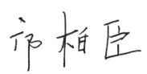
认证决定结论 | ■案卷符合要求，可以认证注册/保持  □案卷不符合要求，不可以认证注册/保持
认证决定人员签字 | 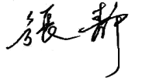 | 日期 | 2022-7-1
机构总经理审批意见 | ■认证流程符合要求，可以认证注册/保持  □认证流程不符合要求，不可以认证注册/保持
总经理签字 | 

